📋 新人入職報到標準流程
（以直效部為說明舉例）

第一階段：資料填寫與核對（報到當日 09:00 - 10:00）
此階段重點在於確保文件的完整性，避免後續爭議。
1. 身份確認與核對：查驗身份證正本，核對是否為本人。
2.填寫入職文件：
3.確認繳交資料
補件日期確認：若資料不全，需於報到單上註記「最晚補件日期」並請新人簽名確認。

4. 環境導覽：介紹辦公室區域、茶水間、逃生路線。
5. 引導至教學場域：帶領新人至會議室或指定座位，通知部門講師正式開啟「新人入職第一課」。

第二階段：保險與系統作業（報到當日 12:00 前完成MAIL通知總部）
為符合法規，加保作業必須在員工「到職當日」完成。
1. 勞健團保加保通知
2. 人事系統建檔
3. 門禁設定

第三階段：數位歸檔與硬體核發（報到當日 14:00 前）
將實體文件轉為數位資產，方便後續管理。
- 人事資料掃描歸檔：
  - 將所有簽署完成的文件（合約、資料卡、補件證明）進行掃描。
  - 上傳至公司雲端硬碟或人事系統之附件夾。

人事系統建檔，分為三大區塊
1. 人事基本資料
2. 到職單
3. 門禁卡

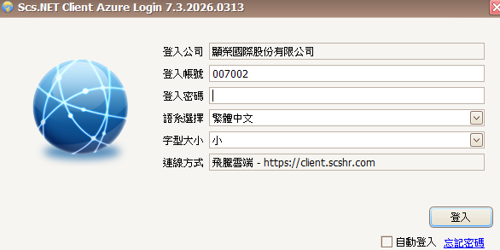

人員基本資料檔
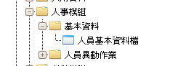

按”+”，新增
員工工號會自動帶出ZZZ….，請自行調整成內部編碼方式
英文大寫字母(T台北/C台中)＋西元年份＋月＋日＋序號001…002…
例：4/14台中報到一名，工號為C260413001

藍色文字欄位，屬於必填欄位。
依照欄位標題填入對應的正確資料。
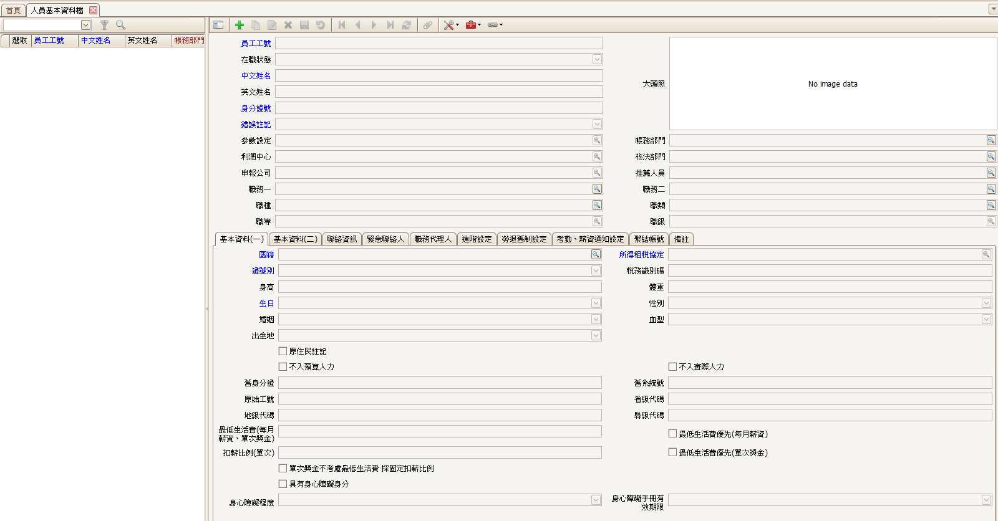

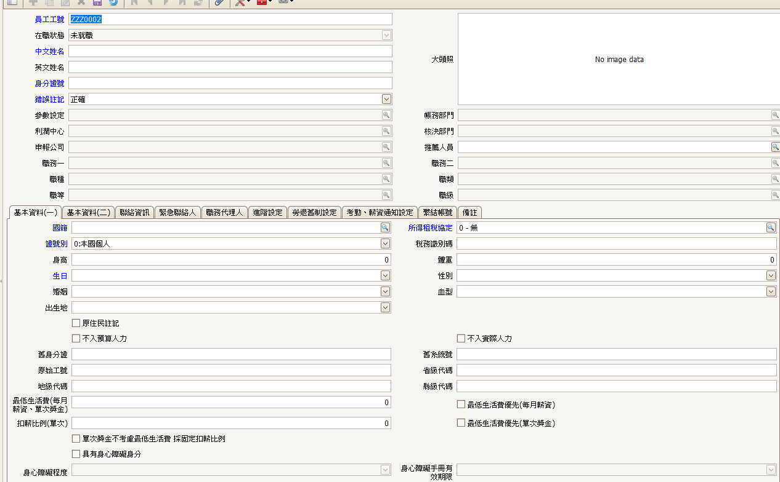
下方分頁：基本資料
請填寫：戶籍電話、戶籍地區、戶籍地址、行動電話、通訊地區、通訊地址、EMAIL1
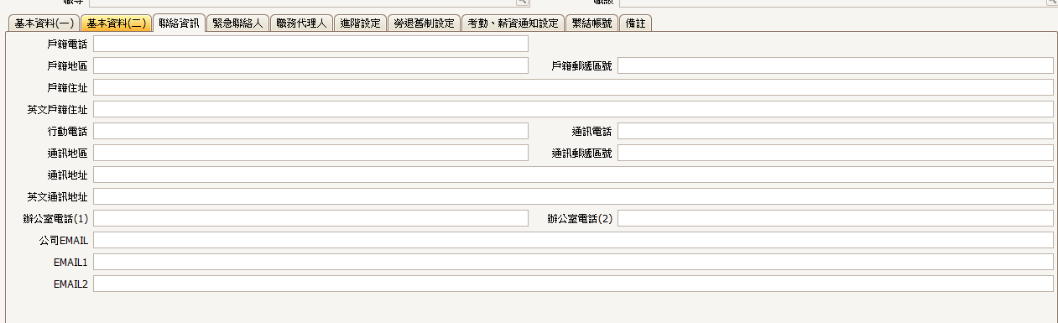
下方分頁：緊急聯絡人
請填寫：主要聯絡人、行動電話、關係
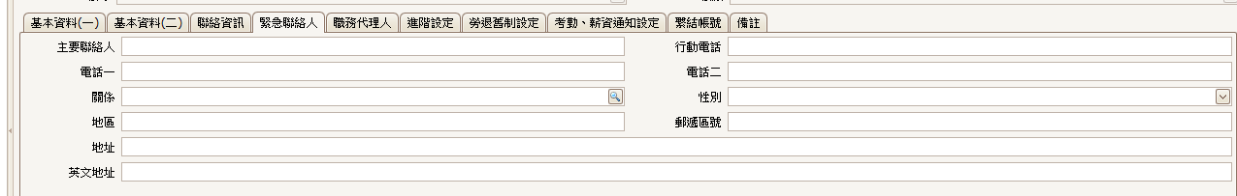

下方分頁：考勤、薪資通知設定
請填寫：薪資條發送MAIL
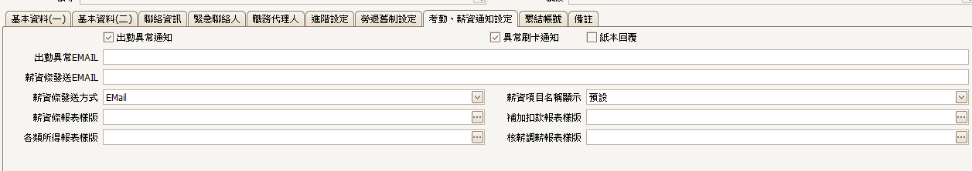

人員異動作業→到職單
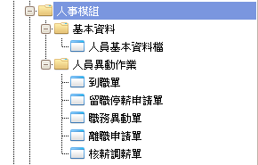

按”+”，新增
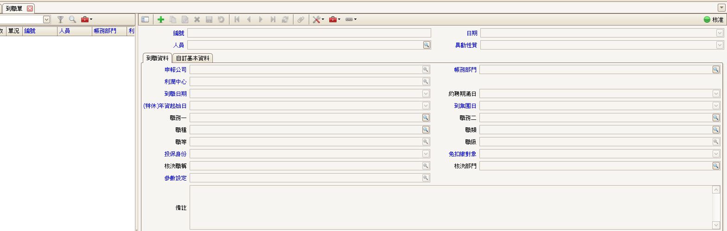

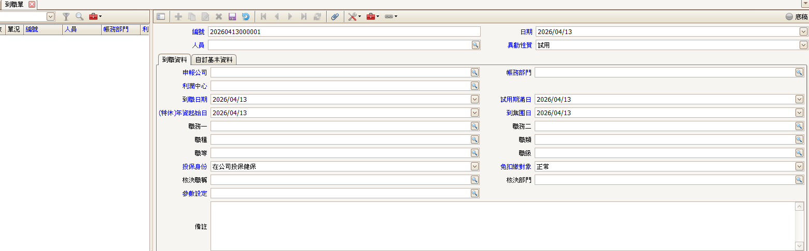
編號會自動帶出，人員欄位請點＂放大鏡圖示＂選擇該名新進人員
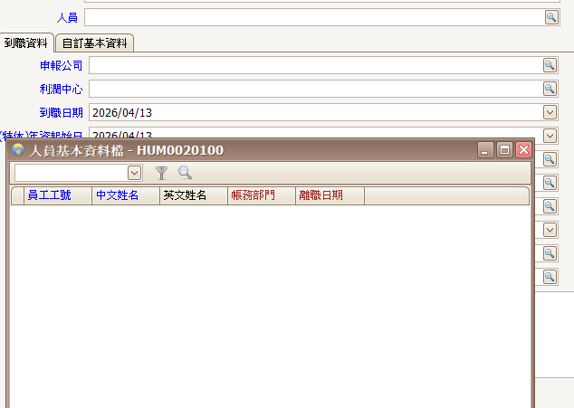
填寫欄位說明：
異動性質－試用（無需變更）
申報公司－01顯榮
利潤中心、帳戶部門－請對應該新人所屬組別（下圖）
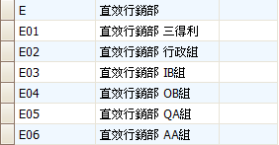
到職日期、（特休）年資起始日、到集團日：系統自動帶出當天日期，原則上不需要修改
試用期滿日－請填寫到職日往後算３個月
參數設定－請對應新人所屬組別（如下圖）
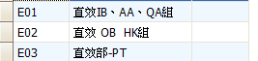
職種－直效部IB/OB皆為客服類
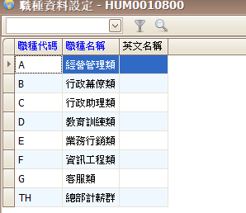

考勤模組→人員卡號設定
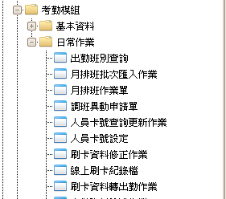
按”+”，新增
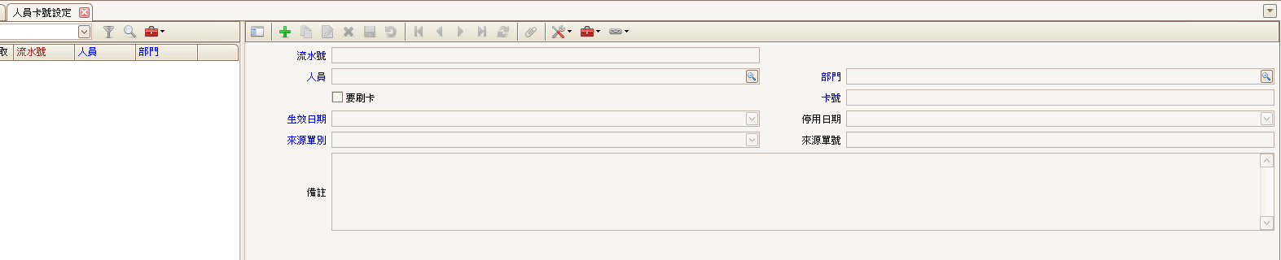
流水號－自動帶出，無需更改。
人員－請點擊放大鏡，選擇該名對應人員
部門－
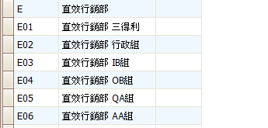
卡號－請填入工程部給予的完整卡號
生效日期－原則上為到職第一天
停用日期－保持空白

